**Uchwała Nr XVI/95/2025  
Rady Gminy Lipno**

z dnia 20 marca 2025 r.

**w sprawie nadania nazwy drodze wewnętrznej położonej w Wilkowicach**

Na podstawie art. 18 ust. 2 pkt 13 ustawy z dnia 8 marca 1990 r. o samorządzie gminnym (tekst jedn. Dz. U. z 2024 r. poz. 1465 ze zm.) oraz art. 8 ust. 1a ustawy z dnia 21 marca 1985 r. o drogach publicznych (tekst jedn. Dz. U. z 2024 r. poz. 320 ze zm.) uchwala się, co następuje:

**§ 1.**1 Nadaje się drodze wewnętrznej położonej w miejscowości Wilkowice, na działce oznaczonej geodezyjnie nr 833/33, nazwę ulica Fabryczna.

2. Usytuowanie oraz przebieg drogi, o której mowa w ust. 1, przedstawia załącznik do uchwały.

**§ 2.**Wykonanie uchwały powierza się Wójtowi Gminy Lipno.

**§ 3.**Uchwała wchodzi w życie po upływie 14 dni od dnia ogłoszenia w Dzienniku Urzędowym Województwa Wielkopolskiego.

|  |  |
| --- | --- |
|  | Przewodniczący Rady Gminy Lipno   **Bartosz Zięba** |

Załącznik do uchwały Nr XVI/95/2025  
Rady Gminy Lipno  
z dnia 20 marca 2025 r.

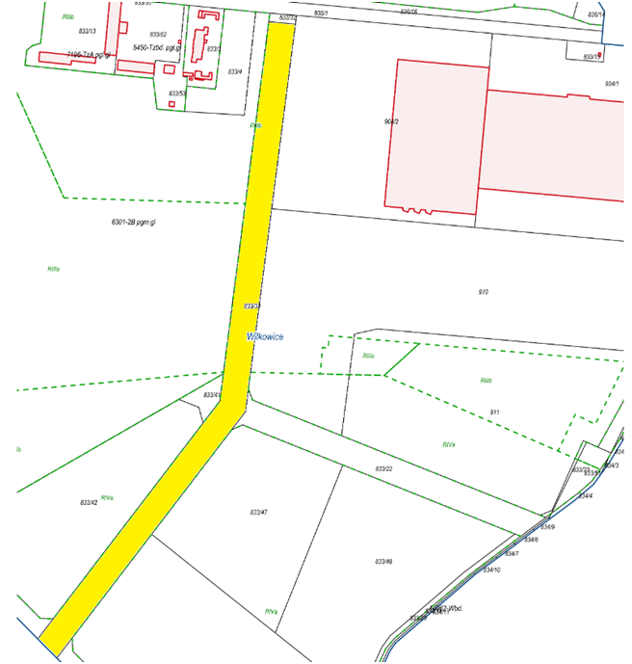

**Uzasadnienie**

Na podstawie art. 18 ust. 2 pkt 13 ustawy z dnia 8 marca 1990 r. o samorządzie gminnym (tekst jedn. Dz. U. z 2024 r. poz. 1465 ze zm.) do wyłącznej właściwości rady gminy należy podejmowanie uchwał w sprawach m.in. nadania nazw drogom wewnętrznym w rozumieniu ustawy z dnia 21 marca 1985 r. o drogach publicznych (tekst jedn. Dz. U. z 2024 r. poz. 320 ze zm.), zwanej dalej "ustawą".

Propozycję nazwy drogi wewnętrznej w Wilkowicach złożyło Zebranie Wiejskie Sołectwa Wilkowice w dniu 12 lutego 2025 roku. Zgodnie z art. 8 ust 1a ustawy podjęcie przez radę gminy uchwały w sprawie nadania nazwy drodze wewnętrznej wymaga uzyskania pisemnej zgody właścicieli terenów, na których jest ona zlokalizowana. Działka oznaczona geodezyjnie nr 833/33 stanowi własność Gminy Lipno.

Podjęcie przedmiotowej uchwały pozwoli na wprowadzenie właściwej numeracji porządkowej nieruchomości przy niej położonej.

Mając powyższe na względzie uzasadnione stało się podjęcie uchwały.

|  |  |
| --- | --- |
|  |  |